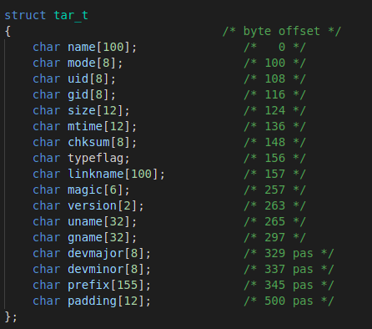

Error : bad magic
error : bad version

uid with non ascii → crash
size→ crash
typeflag → crash
non zero end→ crash
linkname with typeflag mis a ‘1’
1 header sans content + 1 header avec content

ecrire apres les zeros de fin
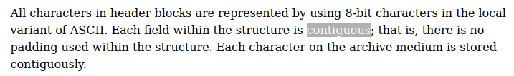
flag==0 entre deux boucles for
